В период с 21 по 24 января проводился театральный конкурс на татарском языке «Волшебный мир сказок». Конкурс открывали воспитанники среднего и старшего дошкольного возраста. Русскоязычные дети групп №5 и №14 представили сказки по своим проектам УМК. Воспитанники групп №10, 12 и 13 показали постановки по произведениям татарских писателей.
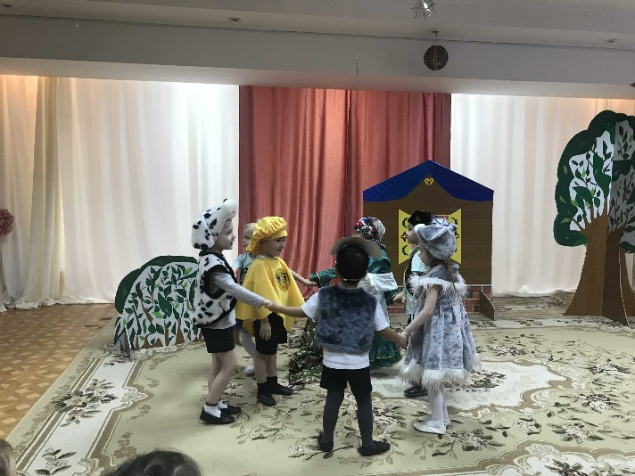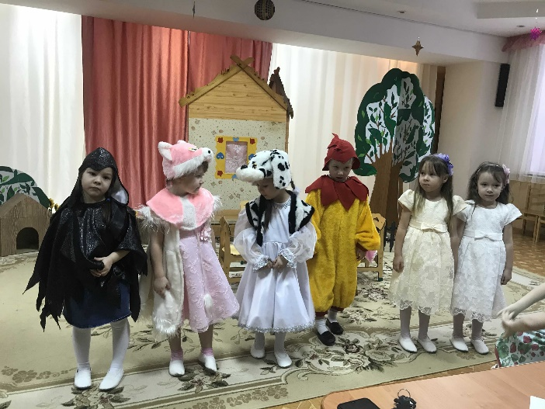
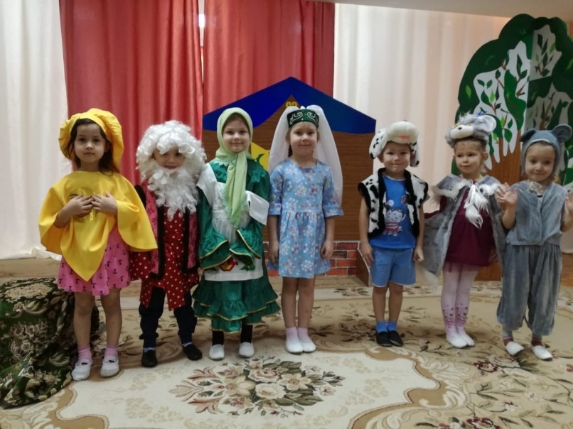

23 января театральный конкурс продолжили воспитанники подготовительных к школе групп № 2, 3, 7 и 8. Настроение зала, аплодисменты юным артистам не оставляют сомнений – конкурс удался!
